УЗ «Могилевский областной центр гигиены, эпидемиологии
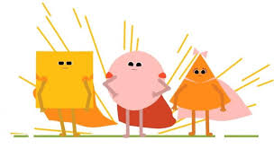
и общественного здоровья»
ТВОЯ СУПЕРГЕРОЙСКАЯ
ЗАЩИТА ПРОТИВ
КОРОНАВИРУСА!

Мой руки с мылом после прогулки и перед едой
Пока моешь руки,
СЧИТАЙ ДО 20

Тираж 300 экз. Могилев 2020г.
Держи дистанцию, не подходи ближе, чем на 1,5 МЕТРА
Не трогай лицо не мытыми руками
Веди здоровый образ жизни!
